PRESSMEDDELANDE

LG ELECTRONICS

København den 19. april 2012

**En verden af 3D åbner sig, når LG lancerer ny tjeneste til LG Smart TV**

***Med den globale tjeneste 3D World som ny gratis service til LG Smart TV bliver 3D i høj kvalitet endnu mere tilgængelig. Samarbejdet med globale distributører af 3D-materiale giver et stort udbud, som vil vokse yderligere i fremtiden.***

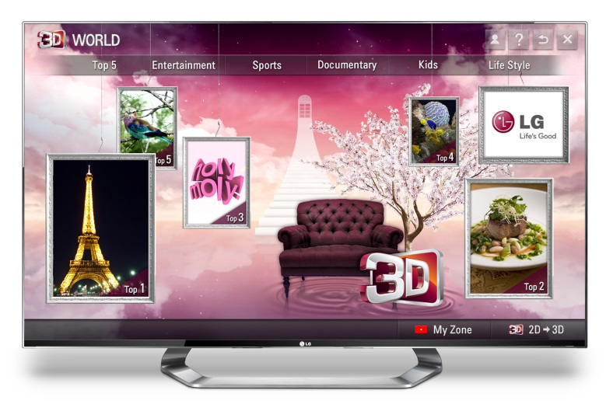

LG lancerer den nye Smart TV-tjeneste 3D World – en tjeneste, der tilbyder gratis* indhold i topkvalitet til alle, der har et LG Cinema 3D-tv med Smart TV-funktion. Servicen er tilgængelig i mere end 70 lande, herunder de nordiske lande.

Gennem 3D World giver LG adgang til 3D i høj kvalitet i kategorier som underholdning, sport, dokumentarfilm samt børne- og livsstilsprogrammer direkte via tv’ets Smart TV-interface.

Uanset hvad du interesserer dig for – sport, rejser, mode, madlavning eller naturprogrammer – er der noget for enhver smag i det nye 3D World. Udover det allerede eksisterende indhold, planlægger LG at iværksætte nye partnerskaber med flere globale distributører for løbende at forbedre 3D-tilbudene og forsyne brugere med interessant og relevant indhold.

* 3D World er en vigtig del af LGs langsigtede strategi om at tilbyde et stærkt udbud af indhold til vores 3D-tv-ejere, siger Frederik Lundqvist, Nordic Product Manager for Home Entertainment, LG Electronics. I 3D World findes der nu gratis og let tilgængeligt 3D-indhold, som alle kan bruge. Det er noget, der har været stor efterspørgsel på blandt forbrugerne, som har savnet mere indhold til 3D-fjernsyn.

**Sådan ser du 3D**

Der er mange måder at få adgang til 3D-indhold. Brugeren kan se3D-film med en 3D-Bluray, og med 2D- til 3D-konvertering kan alt normalt indhold, der vises på skærmen, forvandles til 3D i god kvalitet. Så småt begynder der også at blive introduceret 3D-tv-kanaler på markedet. Med 3D World tilbyder LG altså endnu et alternativ til dem, som er interesserede i 3D.

For at få adgang til tjenesten skal brugeren have et Cinema 3D-tv med Smart TV samt en internetopkobling. I tv-modellerne fra 2011 er det let at få adgang til 3D World som applikation på forsiden i Smart TV. I modeller fra 2012 findes 3D World som et integreret kort på startskærmen.

**Sådan fungerer LG Cinema 3D**

Teknologien i LG Cinema 3D er den samme, som anvendes i 3D-biografer. Her sidder teknologien i tv’et i stedet for i brillerne, som tidligere var tilfældet. Eftersom seeren kigger på skærmen gennem tynde og lette cirkulære briller uden batterier, opfattes ingen flimren eller andet, der forstyrrer oplevelsen. LG Cinema 3D lader beskueren se billedet fra en bredere betragtningsvinkel og giver et klart billede og 3D-effekt, uanset hvor i rummet personen befinder sig. For mere information, se <http://www.lg.com/dk/cinema3d>.

Billeder i høj opløsning findes i LGs mediearkiv <http://www.lg.com/dk/om-lg/presse-and-medier/mediebank.jsp> (søg på ’3D World’ i søgefeltet til højre).

|  |  |  |
| --- | --- | --- |
| * Ved lanceringen er alt indhold i LG 3D World gratis. LG forbeholder sig retten til i fremtiden også at tilbyde betalingsindhold i 3D World. Omkostninger ved adgang til internettet kan forekomme og skal købes separat.  **For yderligere information, kontakt venligst:**   |  |  | | --- | --- | | **For produktinformation:**  Morten Nielsen  Sales Manager Home Entertainment  LG Electronics Danmark  Strandvejen 70, 1. Sal  2900 Hellerup  Tel: +45 70 25 06 80  Mobil: +45 22 88 98 64  E-mail: [morten.nielsen@lge.com](mailto:morten.nielsen@lge.com) | **For øvrig information:**  Susanne Persson  PR Manager LG Electronics Nordic AB Box 83, 164 94 Kista  Tel: +46 (0)8 566 415 23 Mobil: +46 (0)70 969 46 06 E-mail: [susanne.persson@lge.com](mailto:susanne.persson@lge.com)  Tobias Enné  LG-One  Bredgade 65  1260 København K  Tel: +45 33 13 14 33  Mobil: +45 28 62 09 77  E-mail: [tobias.enne@lg-one.com](mailto:tobias.enne@lg-one.com) | |

**Om LG Electronics**LG Electronics, Inc. (KSE: 066570.KS) er en af verdens største og mest innovative leverandører af forbrugerelektronik, hårde hvidevarer og mobil kommunikation. Virksomheden har mere end 93.000 ansatte fordelt over mere end 120 selskaber over hele verden. Den globale omsætning var i 2010 48,2 mia. USD. LG Electronics er en af verdens største producenter af fladskærme, audio- og videoprodukter, mobiltelefoner, airconditionanlæg, vaskemaskiner og køleskabe.

LG Electronics har eksisteret i Norden siden oktober 1999, og består af fem forretningsenheder: Home Entertainment, Mobile Communications, Home Appliances, IT Solutions samt Air Conditioning & Energy Solutions. Den nordiske omsætning i 2010 beløb sig til 2,7 mia. SEK. For mere information, besøg [www.lg.com](http://www.lg.com).

**Om LG Electronics Home Entertainment**LG Home Entertainment Company (HE) er en af verdens førende producenter af fladskærme og audio- og videoprodukter til både private og professionelle kunder. LG HE omfatter bl.a. LCD- og plasmafjernsyn, hjemmebiografsystemer, Blu-ray-afspillere, lydkomponenter, videoafspillere og plasmaskærme. LG stræber altid efter at drive teknologien fremad for at kunne forbedre mulighederne for underholdning i hjemmet, og har fokus på at udvikle produkter med smarte funktioner i et stilrent design.